News Release

2021-4-23
株式会社ISK

2歳から大人まで楽しめる群馬県前橋市のサーキット場、
新サービス「キッズカート」の運用を開始
アウトドア×飛沫・接触防止で安全に楽しめる

株式会社ISK（本社：静岡県浜松市西区佐浜町5757 / 代表取締役：池田多津夫）が運営するレンタルカートを取り扱うサーキット施設、「Amazing Kart ISK前橋店（住所：群馬県前橋市清野町6-3）」は、2021年4月17日（土）より2歳から6歳向けの「キッズカート」の運用を開始しました。

新サービス「キッズカート」は、2歳から6歳向けの電動式カートです。操作は簡単で、ペダルを踏んだら進み、はなせば止まる仕様となっています。大人と同じように、メインの広いコースを走行することが可能で、本格的なレーサー体験をすることが可能です。
安全面については、2歳から３歳のお子様は保護者が同乗し後ろでサポート、4歳以上のお子様にはヘルメットを装着して頂くほか、お子様の体格に合わせて速度を調整可能です。さらにコース上にはバリケードを設置していますので、安心して楽しむことが出来ます。

運用開始後すでに10名が体験し、2歳の男の子は1日で4回体験しました。電動式カートでスピードは時速10㎞程度ですが、子どもにとっては「本物」であり、自分自身で運転できることが最大の魅力です。

※新型コロナウイルス感染症対策を実施しており、「マスク着用」「来店時の検温・消毒」「施設の換気」「設備・備品の消毒」「ソーシャルディスタンスの確保」「貸し出しヘルメット利用時のフェイスマスク着用（店頭で販売）」等を行っています。
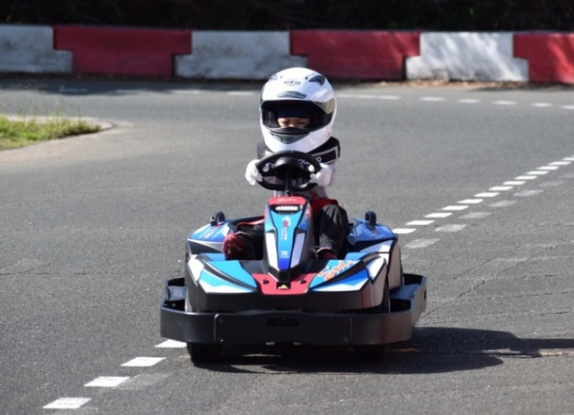
2歳児が運転できるカート
◆新サービス「キッズカート」 詳細

サービス名：キッズカート
内容：時速10km～15kmの電動式カート
対象：2歳～6歳の幼児（2歳～3歳は保護者同乗）
料金：1回（４分間走行）1,000円（税込み）、 回数券（5回分）：4,000円（税込み）

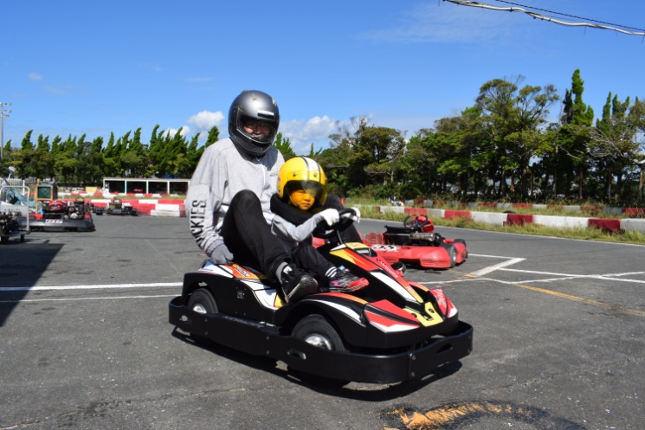
3歳以下は保護者同乗

◆コロナウイルス感染症対策について

「アウトドア×ヘルメットとグローブ着用による飛沫・接触防止」で安全にカート体験を楽しめる！
ISKが提供するカート走行体験は、野外コースをカートに乗って走行するアウトドア型のアクティビティです。体験中は1人1台のカートに乗るため、ソーシャルディスタンスが保たれ、安全に楽しむことができます。
※2人乗りカート、及び2歳・3歳が乗車する際のキッズカートは保護者同乗のため、「体験中は1人1台のカートに乗る」について例外です。但し、ヘルメットとグローブ着用は必須のため、飛沫や直接的な接触を避けることができます。

また、ヘルメット・グローブの着用をお願いしており、ヘルメット着用による飛沫防止や、グローブによる接触防止が実現されています。（レンタルヘルメットをご利用の場合は、感染症対策・衛生のため、フェイスマスク(350円)をご購入いただき、着用いただいています。）

さらに、「スタッフのマスク着用」「お客様へマスク着用のお願い」「来店時の検温・消毒」「施設の換気」「設備・備品の消毒」「ソーシャルディスタンスの確保」等を行っており、徹底した対策を実施しています。

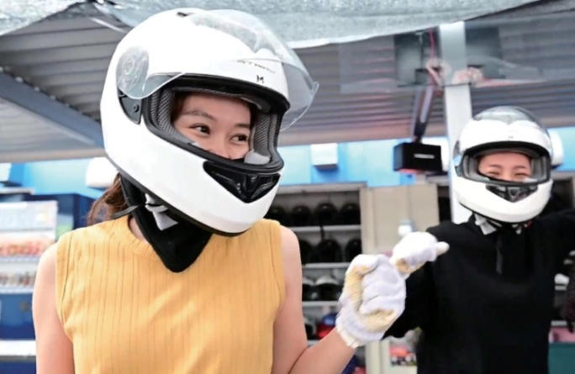
イメージ

◆Amazing Kart ISK 前橋店 概要

「2歳の子どもから大人まで本気度100％で楽しめるカート専用サーキット」
2021年3月に開業1周年を迎えた前橋にあるレンタルカート専用のサーキット場。日本初の一部インドアという珍しいコースを、本格カートに乗って爽快に走ることができます。免許証は不要で、グローブや靴なども無料で貸し出しているため、手ぶらで来店して気軽にカートを楽しむことが可能です。快適に過ごせるよう、更衣室やパウダールーム、授乳室、キッズコーナーも用意しています。

名称：Amazing Kart ISK前橋店
所在地：〒370-3574 群馬県前橋市清野町6-3
アクセス：【公共交通機関】
「高崎駅」「前橋駅」からバスに乗車し、「上清野」または「一本松」で下車。徒歩3分。
【車】
関越自動車道「駒寄スマートI.C.」から5分
営業時間：(平日)11:00-21:00 (土日祝)10:00～21:00
※新型コロナ感染症拡大防止措置により、営業時間が上記と異なる場合があります。
定休日：なし（年中無休）
TEL：027-289-2272 FAX：027-289-2703
URL：(PC) https://sportskart.com/（スマートフォン）https://sportskart.com/s

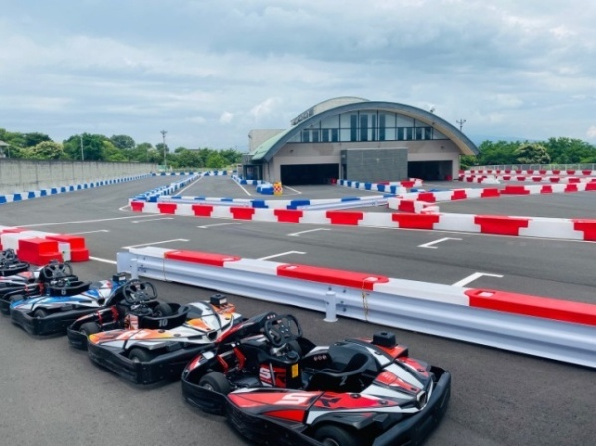
イメージ

◆会社概要

株式会社ISKは、一般ユーザー向けにレンタルカート専用のサーキット施設を運営する会社。静岡県浜松市、大阪府大阪市、奈良県生駒市、群馬県前橋市の全国4か所で「Amazing Kart ISK」を展開。カートが持つ魅力「感動と達成感」を、より多くの人に伝えるため、今後も事業を展開予定。

会社名：株式会社ISK
代表者：池田 多津夫
所在地：（本社）〒431-1114 静岡県浜松市西区佐浜町5757
TEL：（本社）053-482-7871
URL：https://sportskart.com/
YouTube：https://youtu.be/QK9jvtQ-2UA（カート場ってこんなところ！【Amazing Kart ISK 浜名湖店・大阪舞洲店・奈良阪奈店・前橋店】）

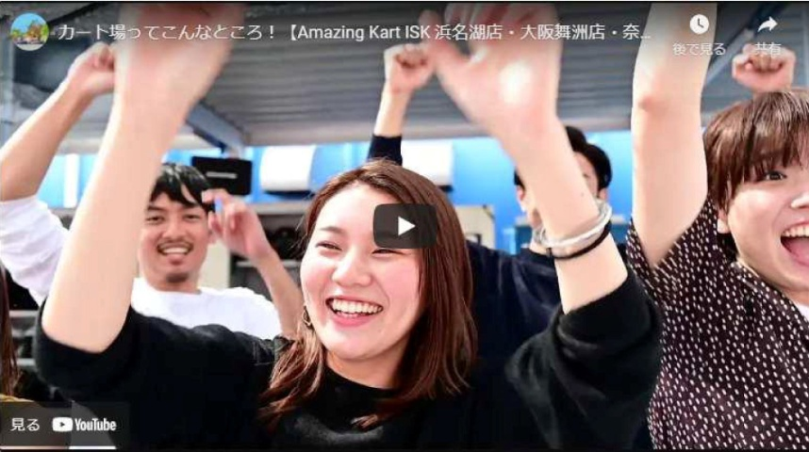
https://youtu.be/QK9jvtQ-2UA

◆本件に関するお問い合わせ先

【店舗】
Amazing Kart ISK前橋店
所在地：〒370-3574 群馬県前橋市清野町6-3
営業時間：（平日）11：00-21：00 （土日祝）10：00～21：00 ☆年中無休
TEL：027-289-2272
e-mail：maebashi@sportskart.com

【本部】
株式会社ISK 運営本部 広報担当：原野
所在地 ：〒431-1114 静岡県浜松市西区佐浜町5757
TEL ：053-482-7871（平日09：00～18：00）
E-MAIL：isk@sportskart.com

